ARBEITSBLATT AUSSPRACHE SATZAKZENT
Momente A1 AB Lektion 5 , Ü 14
___________________________________________________________________________

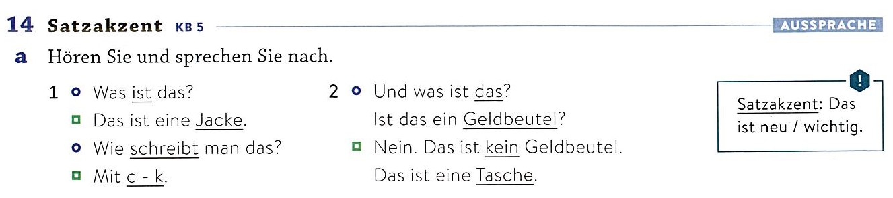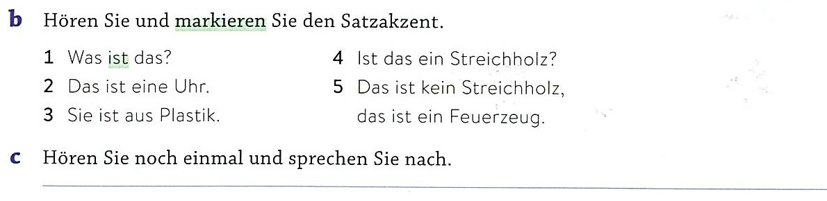

Der Satzakzent / L’accento frasale

In tedesco, l’accento frasale mette in risalto le informazioni più importanti di una frase. La parola accentata viene pronunciata in modo più chiaro e spesso con una variazione di intonazione.

per esempio: Das ist wichtig! Wie schreibt man das? Das ist eine Jacke!

